1.我们需要在vi /etc/hosts 下加入自己的ip和主机名，可以测试一下网络，互相ping一下网络。（建议使用自己的热点，不要使用校园网）

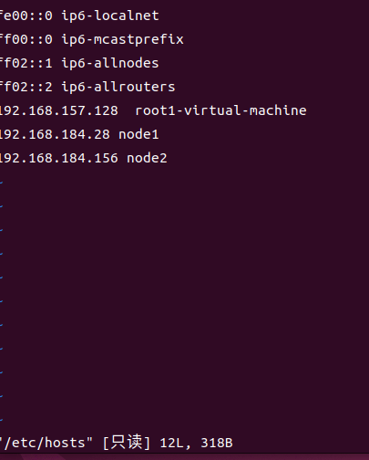

2.需要生成密钥ssh-keygen，然后sudo-copy-id复制公钥到所有节点，可以进入cd ~/.ssh目录下，sudo vim authorized_keys看密钥信息

举例：sudo-copy-id node2

3.在etc/hadoop/wokers下写入hostname



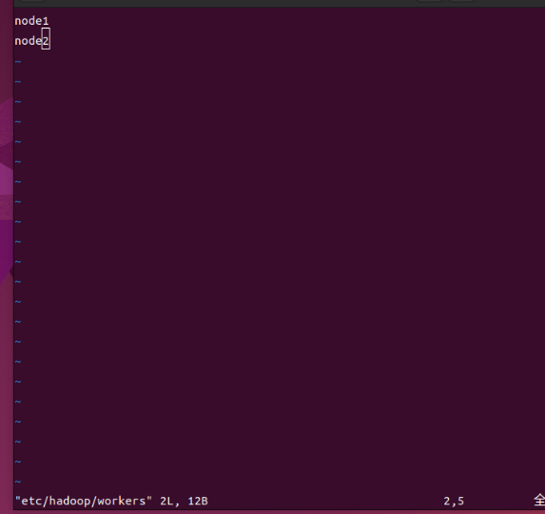

4修改一下hadoop的配置文件,详情看ppt

5.启动服务

node1主节点

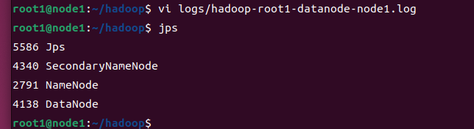

node2

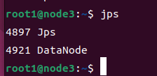

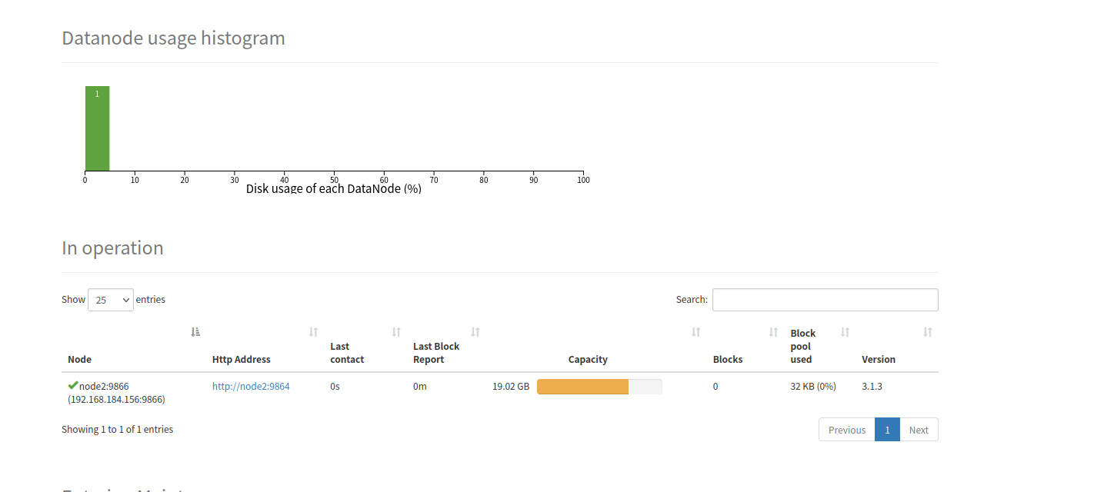

6．我们发现只有一个服务，然后发现，可能是hadoop3.0版本，默认datanodeUuid是一样的，所以我们需要进入到/tmp/dfs/data/current目录下修改一下node2中的datanodeUuid，使其不一致，就可以了。

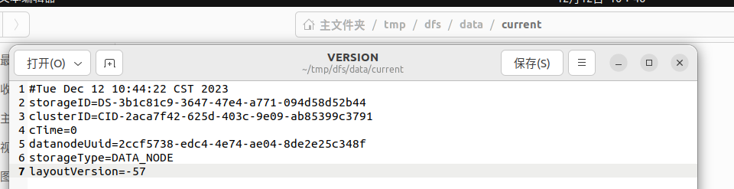

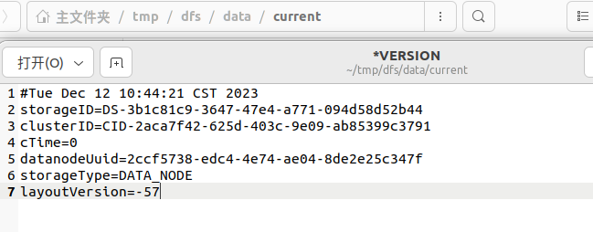

7.然后完成实验

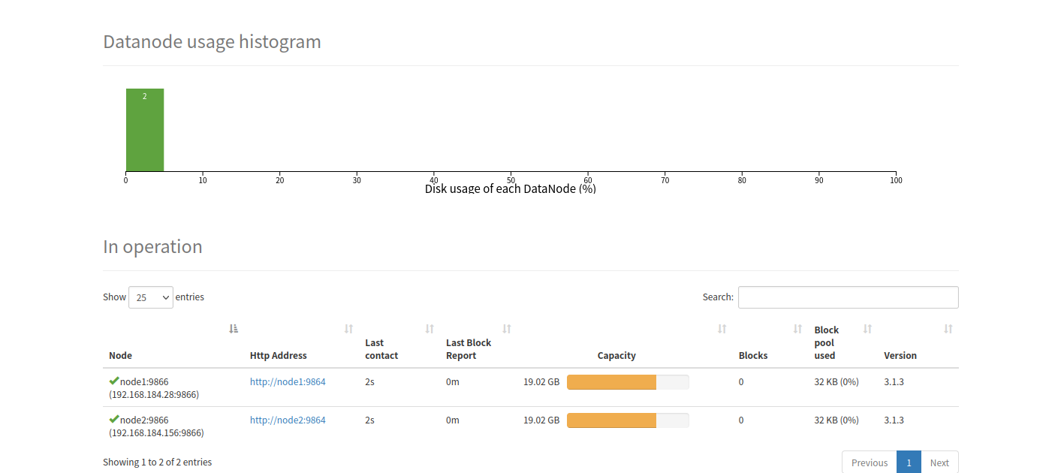

8实验总结： 网络配置是关键，特别是IP地址和主机名的正确设置。在更换网络或遇到网络问题时，重启虚拟机或检查网络连接是解决问题的一部分。密钥管理和配置文件修改也是关键步骤，在实验过程中要特别注意这些细节。解决版本问题需要深入理解Hadoop的架构和配置文件，以便对特定问题有针对性的解决方案。总的来说这次实验让我更深入地了解了Hadoop集群的部署和配置过程，对网络设置、密钥管理和Hadoop文件配置有了更深的认识。在解决问题的过程中，学到了不少解决技术问题的方法和思路。